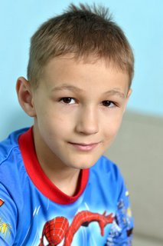
Артур И. 2006 г.р.
Артур – спокойный, серьезный, неторопливый мальчик. Бывает настойчив в своих желаниях и решениях, но если его отвлечь или аргументировать, то можно переубедить и «сдвинуть с места». В целом мальчик он предсказуемый, послушный, хорошо общается с другими детьми. С удовольствием помогает, особенно ему нравится работать в огороде, любит сажать цветы, а на кухне легко приготовит какую-нибудь нехитрую еду. Учится Артур в массовой школе, учится неплохо, особенно хорошо ладит с математикой и неплохо читает. Уроки делает без проблем, лишь иногда Артуру нужна поддержка, он часто сомневается. После школы Артур занимается в кружках «Тракторное дело» и «Маленький хозяин». Любит делать разные поделки из бумаги и собирать пазлы.
У Артура есть младший брат 2006 г.р.

